Integrales Múltiples
1. Calcule el área de las siguientes regiones planas.
(a) definida por 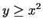, .
(b) definida por , , .
(c) limitada por 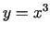y .
(d) limitada por la línea de nivel de 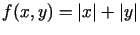.
(e) limitada por las curvas de nivel y de 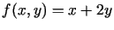en el cuadrante.
2. Exprese cada integral invirtiendo el orden de integración.
(a) 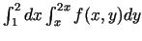
(b) 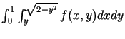
(c) 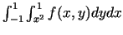
(d) 